富荣权益：稳中求进，聚焦公司业绩确定性

一、权益市场周度表现
上周（2025年8月4日至2025年8月8日，下同）权益市场普遍反弹，深证成指、上证指数、创业板指分别报收11128.67点、3635.13点、2333.96点。各主要指数涨跌表现如下：中证1000（+2.51%）、上证指数（+2.11%）、中证500（+1.78%）、创成长（+1.35%）、上证50（+1.27%）、深证成指（+1.25%）、沪深300（+1.23%）、科创50（+0.65%）、创业板指（+0.49%）、创业板50（+0.47%）。
图：主要股指周度/月度涨跌幅（单位：%）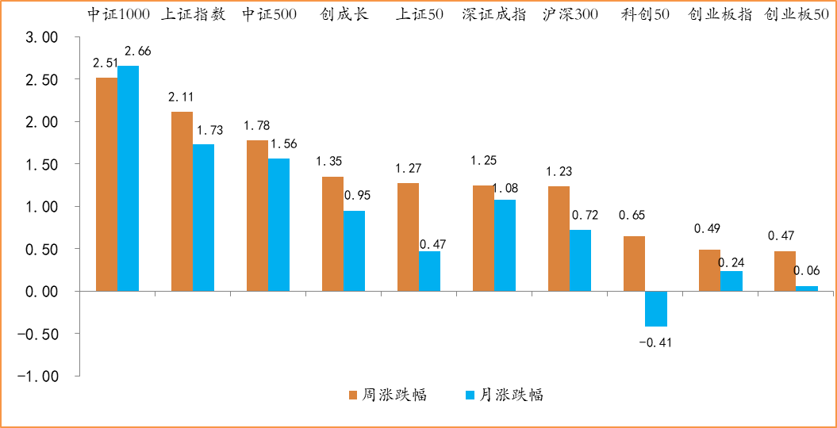
数据来源：wind，富荣基金管理有限公司；周涨跌幅统计区间：20250804-20250808；月涨跌幅统计区间：20250801-20250808
各行业普遍反弹，少数行业补跌。申万一级行业指数中，国防军工（+5.93%）、有色金属（+5.78%）、机械设备（+5.37%）等行业上涨较为明显，商贸零售（-0.38%）、计算机（-0.41%）、医药生物（-0.84%）等行业补跌。
图：申万一级行业周涨跌幅（单位：%）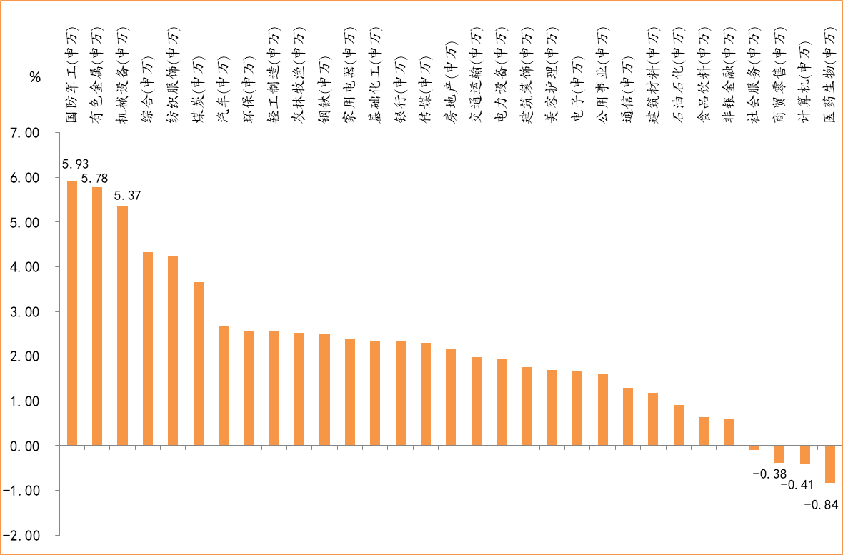
数据来源：wind，富荣基金管理有限公司；统计区间：20250804-20250808

二、国防军工行业点评与展望
上周国防军工申万一级指数上涨5.93%，跑赢同期沪深300指数4.70%，在所有行业中涨幅居前。
2025年6月24日国新办举行发布会宣布，2025年9月3日北京天安门广场将举行纪念中国人民抗日战争暨世界反法西斯战争胜利80周年大会，包括检阅部队。同时，今年阅兵在展示新一代传统武器装备的基础上，安排部分无人智能、水下作战、网电攻防、高超声速等新型作战力量参阅。新型作战力量的参阅，带来新技术、新国防装备需求的提前预期，进一步激发阅兵前军工板块高涨的热情。
进一步分析2015~2019年的四次阅兵行情发现，阅兵前1~2个月左右，军工板块通常会走出“独立超额行情”。以规模较为盛大的两次阅兵为例，2015年抗战胜利70周年阅兵（9月3日）前，中证军工指数在7~8月的最大涨幅达到47%；2019年国庆70周年阅兵（10月1日）前，中证军工指数在8~9月的最大涨幅有16%。（注：指数的过往业绩并不预示其未来表现，指数历史表现不代表基金产品表现）
展望后市，今年军工行业基本面边际变好显著，各类催化事件密集涌现，军贸领域成果频出，军工板块关注度与情绪明显提升。从历史上看我们认为，阅兵前后军工各子板块均较为活跃，当前8月正处于阅兵前的重要时间段，我们看好短期内军工板块的市场热度，以及大概率的相对行业超额。

三、本周展望
上周权益市场反包前一周的下跌，但成交额小幅下行，军工、机器人等成长方向表现亮眼。市场呈现出板块轮动的特征，前期市场共识度较高的北美算力、创新药等板块高位盘整，军工、人形机器人等产业则短期内接力上涨。
我们认为2024年9月至今的此轮行情，核心驱动因素是“政策托底+流动性宽松”。从目前的趋势看，我们认为市场仍处向上态势，后续仍有“十五五规划”、全球降息周期等可以期待。中期维度上我们仍然坚定看多。
但短期内指数接近前高，叠加8月中下旬将迎来上市公司半年报密集披露期，我们建议稳中求进。可在板块内部适度高低切换，聚焦业绩确定性高的公司。

风险提示：1、本材料中的信息均来源于我们认为可靠的已公开资料和合作客户的研究成果，但本公司及研究人员对这些信息的准确性和完整性不作任何保证，也不保证本材料所包含的信息或建议在本材料发出后不会发生任何变更，且本材料仅反映发布时的资料、观点和预测，可能在随后会作出调整。2、本材料中的资料、观点和预测等仅供参考，在任何时候均不构成对任何人的个人推荐。市场有风险，投资需谨慎。

